一、選擇題 每題2分共40分
1.( ) 鹿港天后宮、北港朝天宮供俸的主要神明是 A.關公B.觀世音菩薩C.玉皇大帝D.媽祖。
2.( ) 下列哪一個屬於特殊的海底溫泉 A.礁溪溫泉 B.瑞穗溫泉 C.朝日溫泉 D.烏來溫泉。
3.( ) 要通往蘭嶼和綠島可以在哪一個縣市乘坐交通船前往A.屏東縣B.台東縣C.嘉義縣D.基隆市。
4.( ) 要通往小琉球可以在哪一個縣市乘坐交通船前往A.屏東縣B.台東縣C.嘉義縣D.基隆市。
5.( ) 要通往澎湖可以在哪一個縣市乘坐交通船前往A.屏東縣B.台東縣C.嘉義縣D.基隆市。
6.( ) 鵝鑾鼻燈塔位在哪一個縣市A.台南市B.台東縣C.屏東縣D.高雄市。
7.( ) 以飛魚季聞名的達悟族居住在哪一個外島A.綠島B.澎湖C.金門D.蘭嶼。
8.( ) 以貢糖、高粱酒、菜刀聞名的是哪一個外島 A.馬祖B.金門C.小琉球D.綠島。
9.( ) 台灣的第一間孔廟，有全台首學之稱，位在哪一個縣市A.台中市B.台北市C.台南市D.高雄市。
10.( ) 秀姑巒溪的泛舟活動適合在哪一個季節舉行？ A.春天B.夏天C.秋天D.冬天。
11.( ) 台北市有故宮博物院，故宮南院位在哪一個縣市？ A.台中市 B.嘉義縣 C.彰化縣 D.雲林縣。
12.( ) 半邊井、摸乳巷、天后宮位在彰化的哪一個行政區？A.田尾 B.溪湖 C.鹿港D.員林。
13.( ) 日月潭和哪個景點間有設有纜車，可以欣賞湖光山色？
A.溪頭 B.集集 C.九族文化村 D.清境農場。
14.( ) 北回歸線通過台灣的哪兩個縣市(複選)？A.台中 B.嘉義 C.台東D.花蓮。
15.( ) 北回歸線以北的氣候是 A.熱帶季風氣候B.溫帶季風氣候C.副熱帶季風氣候D.寒帶氣候。
16.( ) 北回歸線以南的氣候是 ，溫度相對高
A.熱帶季風氣候B.溫帶季風氣候C.副熱帶季風氣候D.寒帶氣候。
17.( ) 下列何者是台灣著名的森林鐵路 A.平溪線鐵路 B.阿里山鐵路 C.集集線鐵路 D.內灣線鐵路。
18.( ) 下列何者以綠色隧道聞名 A.平溪線鐵路 B.阿里山鐵路 C.集集線鐵路 D.內灣線鐵路。
19.( ) 下列哪一個外島有著名的花火節慶祝活動 A.綠島B.澎湖C.金門D.蘭嶼。
20.( ) 各地的糖廠以種植哪一種作物來製糖？A.稻米B.甘蔗C.高粱 D.香蕉。

二、請在空格中填入正確的縣市名稱 15格 30分
參考答案欄
臺北市、新北市、桃園市、臺中市、臺南市、高雄市、基隆市、嘉義市、新竹縣、苗栗縣、彰化縣、
南投縣、雲林縣、嘉義縣、屏東縣、宜蘭縣、台東縣、花蓮縣

1. 台灣唯一不靠海的縣市。
2. 礁溪溫泉、蘇澳冷泉、蘭陽博物館所在的縣市 。
3. 秀姑巒溪泛舟、瑞穗喝鮮乳、太魯閣賞峽谷。
4. 拜東北季風之賜，有風城之稱，有米粉和柿餅等物產。
5. 日月潭、九族文化村、清境農場所在的縣市。
6. 北港朝天宮拜拜、古坑喝咖啡、劍湖山世界玩耍。
7. 阿里山看日出、布袋吃蚵仔、故宮南院賞古物。
8. 知本泡溫泉、三仙台看海景、好吃的釋迦冰棒 、鹿野搭熱氣球。
9. 八卦山看大佛、鹿港看古蹟、肉圓好好吃。________________
10.台灣西部的平原面積廣大，請寫出有平原的縣市： 、 、 、
（農產品相對也多）
11.台灣東部有三縣市，分別是： 、 、
四、請寫出台灣各行政區的名稱 15格 共30分
20
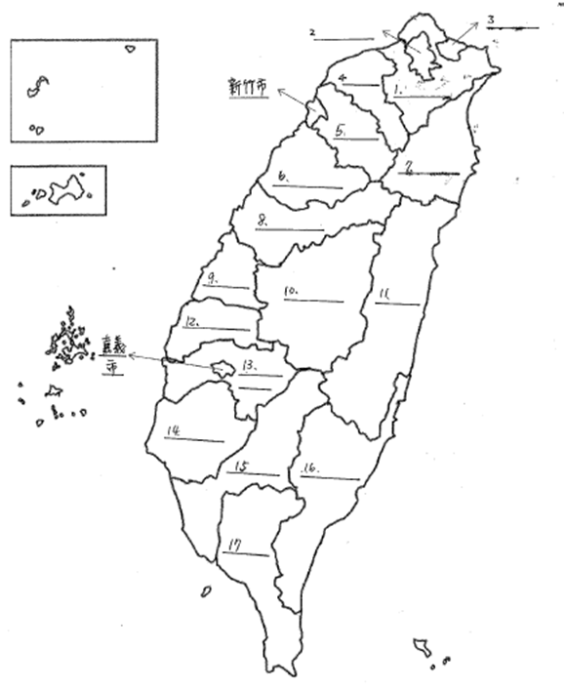
18
19
21
22
23

填答區：
1. ________________ 2. ________________ 3. _____基隆市___________
4. ________________ 5. ________________ 6. ___苗栗縣_____________
7. ________________ 8. ________________ 9. ________________
10. ________________ 11. ____花蓮縣_____ 12. ____雲林縣______
13. ________________ 14. ________________ 15. ____高雄市____________
16. ________________ 17. ________________ 18. ____綠島_______
19. ________________ 20. ________________ 21. ________________
22. ________________ 23. _____小琉球___________

